Sắp khai giảng, mẹ đừng quên chuẩn bị những điều này khi cho trẻ đến trường

Lần đầu đến trường mầm non hay mẫu giáo thường rất khó khăn với trẻ vì khi đó trẻ phải xa cách cha mẹ và làm quen với môi trường nhiều người lạ.
Trường học là nơi trẻ học những bài học đầu đời. Một số trẻ sẽ có cảm giác như bị “bỏ rơi” khi rời xa hình ảnh quen thuộc của cha mẹ thường ngày. Thời gian biểu sinh hoạt mới khi trẻ đến trường ban đầu có thể khiến trẻ mệt mỏi, quấy nhiễu nhưng theo thời gian sẽ khắc phục được khi trẻ quen dần với bạn mới và giáo viên.
Việc giúp trẻ làm quen với trường học cần sự nỗ lực và hợp tác của phụ huynh và giáo viên. Dễ thấy rằng, khi trẻ sớm thích nghi và yêu thích việc đến trường và chơi cùng các bạn, trẻ sẽ tiếp thu kiến thức đầu đời dễ dàng hơn. Có nhiều điều cha mẹ có thể làm để giúp con hòa nhập với trường học dễ dàng.
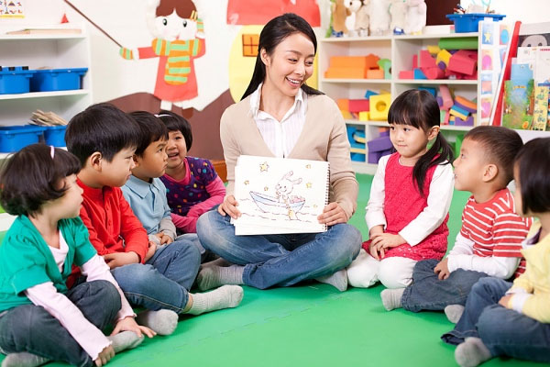
Các bước chuẩn bị tâm lí và thể chất cho trẻ cho lần đầu nhập trường là vô cùng quan trọng, cha mẹ nên bắt đầu vài tháng trước đó. Bạn có thể bắt đầu bằng cách thay đổi thời gian biểu của trẻ. Trẻ tuổi chập chững thường dành phần lớn thời gian trong ngày để ngủ, nếu trẻ quen ngủ ngày, hãy dần dần cho trẻ tham gia nhiều hoạt động hơn để giữ trẻ tỉnh táo và dễ ngủ vào ban đêm. Thói quen tỉnh táo và năng động vào ban ngay sẽ giúp trẻ bớt mệt mỏi khi ở trường học cả ngày. Nếu chuẩn bị trước sự thay đổi về mặt thời gian, trẻ sẽ rất dễ quấy khóc khi đi học. Đây là sự chuẩn bị tối quan trọng mà phụ huynh không nên bỏ qua.
Sau thời gian biểu, thói quen ăn uống của trẻ là yếu tố quan trọng thứ hai. Khi trẻ còn nhỏ, bạn thường cho trẻ ăn nhiều bữa ăn dặm trong ngày. Hãy điều chỉnh bằng cách cho trẻ ăn ít lần hơn và cố định thời gian. Điều này giúp trẻ cảm thấy đói khi đến giờ nhất định. Dần dần hãy để trẻ quen với giờ ăn trong trường học. Thay vì cho trẻ nhiều lần trong ngày, hãy giúp trẻ có thói quen ăn ít lần, nhưng mỗi lần ăn đủ chất và nhiều dinh dưỡng hơn.
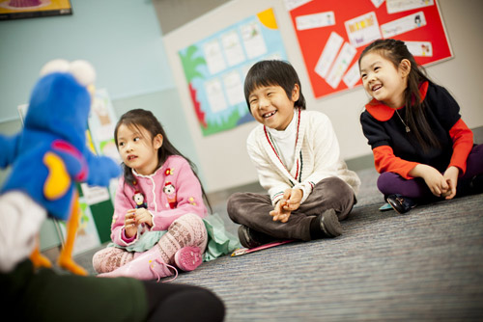
Một sự chuẩn bị quan trọng tiếp theo là khả năng hòa nhập và làm quen với môi trường mới. Trước khi đến trường, trẻ luôn là tâm điểm của cả nhà và luôn được chăm sóc cưng chiều. Mọi yêu cầu của trẻ hầu hết đều được cha mẹ đáp ứng. Tuy nhiên, khi đi học, một số trẻ sẽ thấy bị tổn thương hay không thoải mái khi rất nhiều bạn cùng lứa xung quanh cũng nhận được sự quan tâm và chăm sóc tương tự của giáo viên. Cha mẹ nên chuẩn bị trước cho con thích nghi với điều này bằng cách sớm cho trẻ giao lưu với các bạn cùng lứa như trẻ hàng xóm, họ hàng, hay con của bạn bè bạn. Dạy cho con cách hỏi chuyện bạn, chia sẻ đồ chơi cùng bạn. Kĩ năng này sẽ khó khăn đôi chút đối với trẻ là con một trong gia đình nhưng hoàn toàn có thể rèn luyện được.
Cha mẹ nên cho con tiếp xúc với các dụng cụ văn phòng phẩm trước khi đi học. Ở trường, phần lớn thời gian các con sẽ phải ngồi yên lặng và nghe cô giáo nói và ít có thời gian tìm hiểu cách sử dụng đồ dùng học tập. Bạn hãy cho trẻ tập to, tập vẽ để trẻ quen thuộc với màu sắc, hình vẽ, giấy bút, con vật và chữ cái. Ngoài ra, bạn cũng có thể dạy trẻ ngồi yên lặng nghe kể chuyện vì đây sẽ là hoạt động trẻ nhỏ thường tham gia ở trường. Khi trẻ quen với hoạt động mô phỏng những tiết học trên lớp, việc đến trường sẽ dễ dàng và thoải mái.
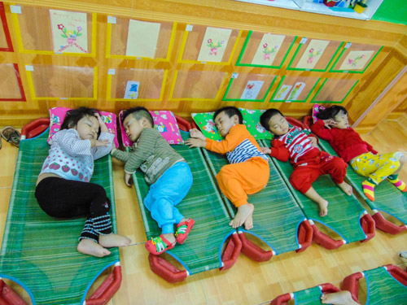
Ngoài những điều trên, còn nhiều sự chuẩn bị mà cha mẹ có thể giúp con tự tin hòa nhập với môi trường mới. Nhiều trẻ rất sợ đến trường, bạn hãy giúp con hiểu được đến trường mang lại nhiều điều thú vị và niềm vui. Hãy dẫn trẻ đến thăm trường mẫu giáo trước khi nhập học, giới thiệu cho trẻ giáo viên, lớp học, đồ chơi, khu vệ sinh, khu ăn uống. Hãy hướng dẫn con tự làm vệ sinh cá nhân cơ bản, tự xúc ăn trong hộp đồ ăn của riêng mình.

